



Universidad Politécnica de Madrid
Escuela Técnica Superior de Ingenieros Informáticos

Proyecto de diseño de una aplicación que halle el trayecto óptimo entre dos estaciones de metro.
Caso particular: estaciones de metro de Lyon

CURSO 2023-2024

GRUPO XXX:
- Jaime Perán De Montes-jovellar 200274
- Marcos Ayuso Camarena 200369
- Alberto González López 140332
- Lucas
- Fran

Descripción general del proyecto. 3
Estructura de información. Datos. 4
Primer conjunto de datos. Ubicación. 4
Segundo conjunto de datos. Trasbordos 4
Tercer conjunto de datos. Horas. 4
Cuarto conjunto de datos. Distancias. 4
Quinto conjunto. Líneas. 4
Algoritmo utilizado, A* 5
COMPLETUD 5
ADMISIBILIDAD 5
EFICIENCIA 5
OPTIMIDAD 5
Cálculos efectuados -> f*(n) = g*(n) + h*(n) 5

Descripción general del proyecto.

El objetivo del proyecto ha consistido en el diseño de la aplicación que permita hallar el trayecto óptimo entre dos estaciones del metro de Lyon teniendo en cuenta que, para llegar de una estación A a una estación B, pueden concurrir diferentes circunstancias que modifiquen ese trayecto óptimo como pueden ser, la existencia de un trasbordo entre estaciones, el horario en el que se esté realizando el trayecto, y la heurística calculada para esos dos puntos del trayecto.

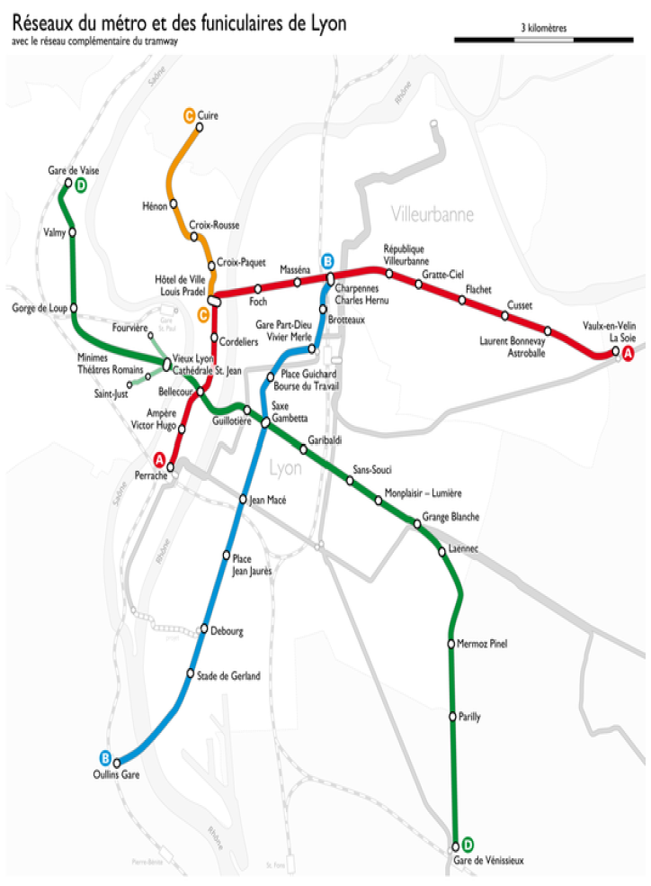

Estructura de información. Datos.
Para la realización del trabajo se han tenido en cuenta diversos parámetros que han constituido la base de hechos de información de la que se ha servido la implementación para el cálculo y la evolución de los grafos.
Se ha utilizado un formato de tabla en la que hemos recogido la información estructurándola en pestañas (conjuntos de datos homogéneos), filas y columnas.

Primer conjunto de datos. Ubicación.
Se han recogido las ubicaciones en coordenadas de grados decimales(DD), ej. Gare de Vaise (45,7835154061337 ; 4,80483329334771).

Segundo conjunto de datos. Trasbordos
Se han identificado y, otorgado un valor numérico que identifica la penalización de uso, los trasbordos posibles en función de los requisitos marcados en el mapa del metro de Lyon

Tercer conjunto de datos. Horas.
Se ha creado un mapa horario en el que se reflejan los retrasos producidos por tiempo en hora punta con una penalización determinada en función de la estación de metro, de tal forma que en una estación concurrida puede tener una confluencia mayor en hora punta y por tanto mayos penalización que otra estación menos transitada.

Cuarto conjunto de datos. Distancias.
En este caso se ha registrado el valor de todas las distancias entre las estaciones contiguas y aquellas a las que se puede acceder mediante trasbordo directo. En el caso de no ser contiguas o no tener trasbordo los valores se han informado a cero.

Quinto conjunto. Líneas.
Se establecen el conjunto de paradas que tiene cada línea y se identifican con su color del mapa.

Algoritmo utilizado, A*
Se escoge el primer nodo origen. A continuación, “El mejor el primero”, se escoge el nodo mas prometedor, de acuerdo a la función heurística asignada para cada una de las estaciones.
Se utiliza una función de reordenamiento de los nodos de la llista abierta
f*(n) será el coste real de un camino óptimo desde el nodo origen a un nodo meta, restringido a que dicho nodo pase por el nodo n.
g será el coste del camino que va desde el nodo inicial origen al nodo meta en el árbol de búsqueda, este camino es el de coste más bajo encontrado hasta el momento.
h será nuestra función heurística.
Buscamos con esta búsqueda A*:
COMPLETUD.
Un algoritmo es completo si termina con una solución si ésta existe.
ADMISIBILIDAD.
Un algoritmo es admisible si asegura encontrar una solución óptima, si esta existe. A* es admisible.
EFICIENCIA.
Un algoritmo A1 es más eficiente que otro A2 si A1 está más informado que A2, así cada nodo desarrollado por A1 también es desarrollado por A2. A2 desarrolla, al menos tantos nodos como A1
OPTIMIDAD.
Un procedimiento es óptimo, dentro de un conjunto de procedimientos, si es más eficiente que todos los elementos de dicho conjunto.

Cálculos efectuados -> f*(n) = g*(n) + h*(n)
Ésta establece su valor heurístico h(n) de acuerdo a las coordenadas de la estación (DD:X,Y) y la velocidad media del metro de Lyon y cualquier otro punto con conexión.
g(n) se calcula en función del recorrido, el destino seleccionado, las distancias por estaciones e incrementado su valor con h(n) para obtener su f(n).
Se utilizan dos estructuras de ordenamiento de los nodos de acuerdo con el algoritmo A*, una lista abierta, para nosotros nodosAbiertos [] y lista cerrada, nodosCerrados.
XXXXXXXXXXX aquí podemos poner algún detalle de código. Como veamos.

